

**A N O 3 2 – N Ú M E R O 1 6 9 9 – 0 1 A 0 7 D E S E T E M B R O D E 2 0 2 4**

***Antifrágil: Coisas que se Beneficiam com o Caos"*** é um livro de **Nassim Nicholas Taleb** que explora a ideia de que algumas coisas não apenas resis- tem ao estresse e à incerteza, mas realmente se beneficiam deles.

Em seu novo livro, Taleb, autor do best-seller “Cisne Negro”, introduz o conceito de **"antifragilidade",** que se opõe à fragilidade e à robustez. En- quanto algo frágil quebra sob pres- são, algo robusto resiste, e algo anti- frágil se fortalece.

O autor utiliza uma variedade de

exemplos de diferentes áreas, como economia, saúde, e natureza, para

ilustrar como a **volatilida- de, a desordem e o cho- que podem ser benéficos.** Ele argumenta que siste- mas antifrágeis são mais adaptáveis, e que deve- mos buscar criar estrutu- ras que se beneficiem das adversidades.

Taleb ainda mostra que a diferença entre **antifragi- lidade e resiliência** é sutil, mas significativa. Ambos os conceitos se referem à

capacidade de lidar com desafios e estresses, mas eles têm enfoques diferentes.

**Resiliência:** Refere-se à capacidade de um sistema, indivíduo ou organi- zação de resistir a choques e se re- cuperar de dificuldades. Uma pessoa resiliente pode passar por situações adversas e voltar ao seu estado ori- ginal ou a um estado funcional após a crise. Em outras palavras, a resili- ência é sobre suportar a pressão e

retornar ao ponto de partida.

**Antifragilidade**: Vai além da resiliên- cia. Antifragilidade é a capacidade de um sistema, indivíduo ou organi-

Luiz Marins

zação **não apenas de resistir a cho- ques, mas de se beneficiar deles.** Em vez de simplesmente voltar ao normal, **algo antifrágil se fortalece e melhora quando exposto ao estresse, à volatili- dade ou à incerteza**. Isso significa que, em vez de ser apenas resiliente, o ele- mento antifrágil evolui e se adapta, tornando-se mais robusto.

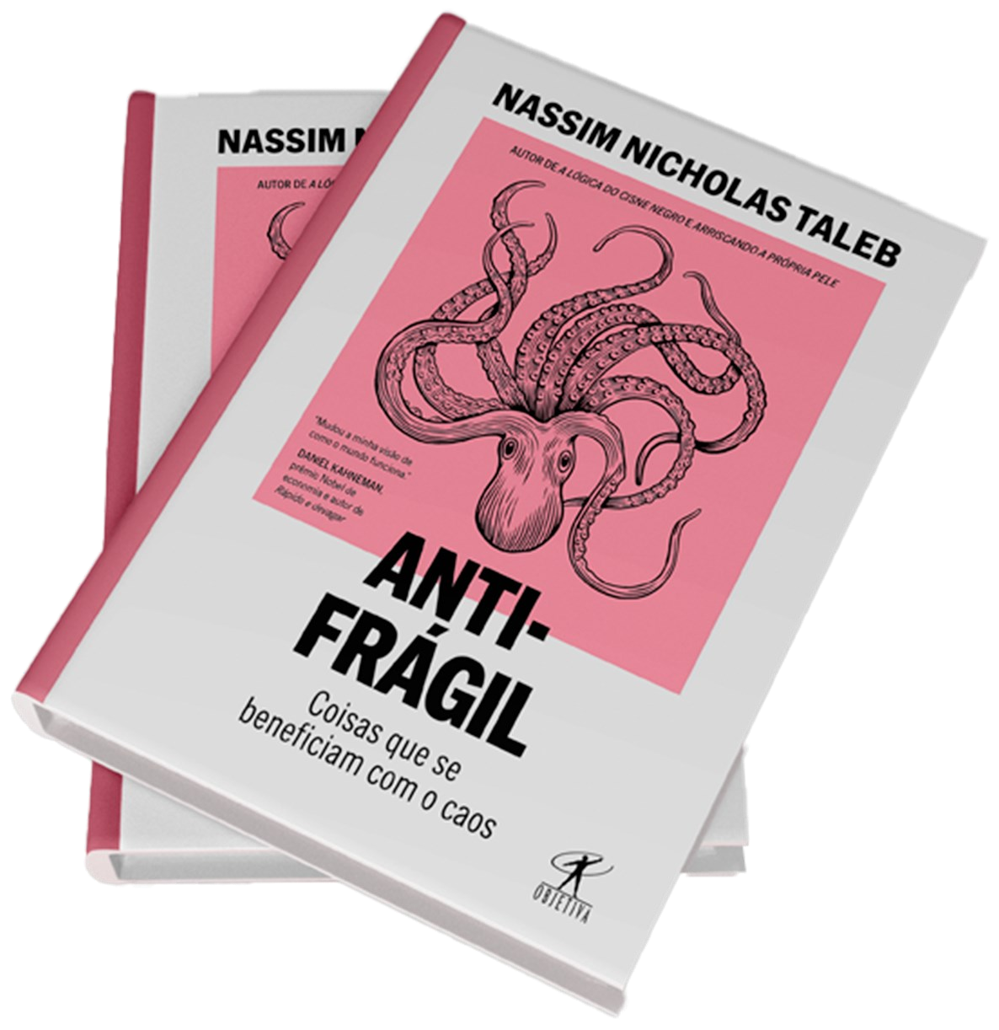

Em seu instigante livro, Taleb critica a sociedade moderna por sua aversão ao risco e sua busca por previsibilidade, sugerindo que essa mentalidade pode ser prejudicial. Em vez disso, **ele defen- de a importância de aceitar a incerteza e de se preparar para o inesperado, utilizando estratégias que permitam prosperar em ambientes caóticos.**

O livro está dividido em várias seções, onde Taleb apresenta suas ideias de forma provocativa e acessível, interca- lando reflexões filosóficas e exemplos práticos.

"Antifrágil" incentiva os leitores a re- considerar suas abordagens em relação ao risco, à incerteza e ao fracasso, pro- movendo uma mentalidade que valori- za o aprendizado e a adaptação. Vale muito ler.

Pense nisso. Sucesso!

ANTHROPOS MOTIVATION & SUCCESS

[motivacao@marins.com.br](mailto:motivacao@marins.com.br)

[www.anthropos.com.br](http://www.anthropos.com.br/)

[www.livrariamarins.com.br](http://www.livrariamarins.com.br/)